Муниципальное бюджетное дошкольное образовательное учреждение
Промышленновский детский сад № 1 «Рябинка»

Конкурс «Ранняя профориентация дошкольников
Конспект ООД для детей средней группы. Тема: «Профессия пекарь»
Номинация: Конспект организованной образовательной деятельности.

Составитель:
Унрау Галина Васильевна

Промышленновский муниципальный район, 2019
Конспект ООД для детей средней группы.
Тема: «Профессия пекарь»
Образовательная область: Художественное творчество.
Интеграция образовательных областей: «Познавательное развитие»,
«Речевое развитие», «Социально-коммуникативное развитие»,
«Физическое развитие», «Художественно-эстетическое развитие».
Тип: Интегрированное.
Формы организованной образовательной деятельности:
познавательная, игровая, коммуникативная, физическая.
Формы организации: подгруппа.
Цель: учить детей лепить из теста кондитерские изделия, украшать их. Закреплять знания детей о профессии пекаря, формировать представление детей о бережном отношении к хлебу.
Задачи:
Образовательные: Научить детей работать с тестом, раскатывать тесто, вырезать из него фигурки и украшать их. Повышать уровень знаний детей; закреплять знания детей о профессии пекаря, о том, что хлеб богатство нашей страны. Формировать у детей представление о том, как из муки изготавливают различные кондитерские изделия. Активизировать словарь за счёт слов: зёрна, колосья, комбайнер, пшеничная мука.
Развивающие: Развивать у детей свободное общение, речь, память, внимание, моторику рук. Продолжать развивать двигательную активность детей в подвижных играх и физминутке.
Воспитательные: Воспитывать уважение к хлеборобу, его труду, бережное отношение кхлебу. Воспитывать нравственные и духовные качества ребёнка.
Используемые технологии: Игровая, ИКТ, здоровьесбережение. Предварительная работа: Беседы о том, что такое хлеб и откуда он берётся, игры «Каравай», «Повара», чтение художественной литературы и пословиц о хлебе.
Материалы и оборудование:Видеопроектор, экран, мультимедийная презентация к занятию: «Как хлеб на стол пришёл».Иллюстрации хлебобулочных изделий.Тесто для печенья, разделочные доски, скалки, формочки, украшения для печенья, фартуки и колпаки.
Ход ООД:
Воспитатель: Ребята, о чём мы с вами будем говорить вы узнаете если отгадаете загадку. Слушайте внимательно.
Он встаёт, когда вы спите,
И муку просеет в сите,
Докрасна натопит печь,
Чтобы хлеб к утру испечь.
Ответы детей: Пекарь.
Воспитатель: Молодцы ребята и я сегодня буду исполнять роль пекаря. Наша встреча сегодня посвящена профессии пекаря. Я наденубелый халат, фартук и колпак, чтобы не испачкаться. Ведь все повара ипекари должны быть чистыми и опрятными. Как вы думаете, зачем пекарь надевает на себя колпак?Ответы детей: Пекарь надевает на себя белый халат, чтобы не испачкаться и быть чистым иопрятным. А колпак, чтобы в тесто не упали волосы.
Воспитатель:Молодцы ребята!Все мы каждый день едим белый и чёрный хлеб, многие любят пирожные, торты, сухарики, крендельки.
Как вы думаете, откуда появляется хлеб на столе? Кто его печёт?Ответы детей: Да, ребята, это очень сложный процесс.Сначала надо вырастить пшеницу, убрать её, смолоть на мельнице и превратить в муку. Потом пекарь замесит тесто и испечёт печенье или хлеб.
Воспитатель:Умницы ребята! Я покажу вам фильм, как же к намхлебушек на стол пришёл?Смотрим с детьми презентацию о труде людей, которые выращивают пшеницу, а затем пекутхлеб:«История маленьких зёрнышек».
Воспитатель:Ребята, я расскажу вам историю, как пшеничные зёрнышки проделывает долгий путь, чтобы превратиться в хрустящую и вкусную булочку, а вы внимательно слушайте и смотрите.Воспитатель показывает презентацию и рассказывает детям рассказ.
СЛАЙД 1. Пришла весна тракторист вспахал землю
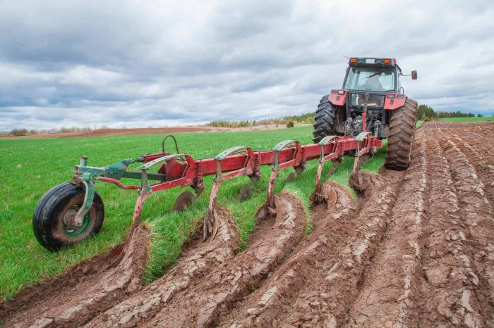
СЛАЙД 2 Потом приехал трактор с сеялкой и посадил маленькие зёрнышки в землю.
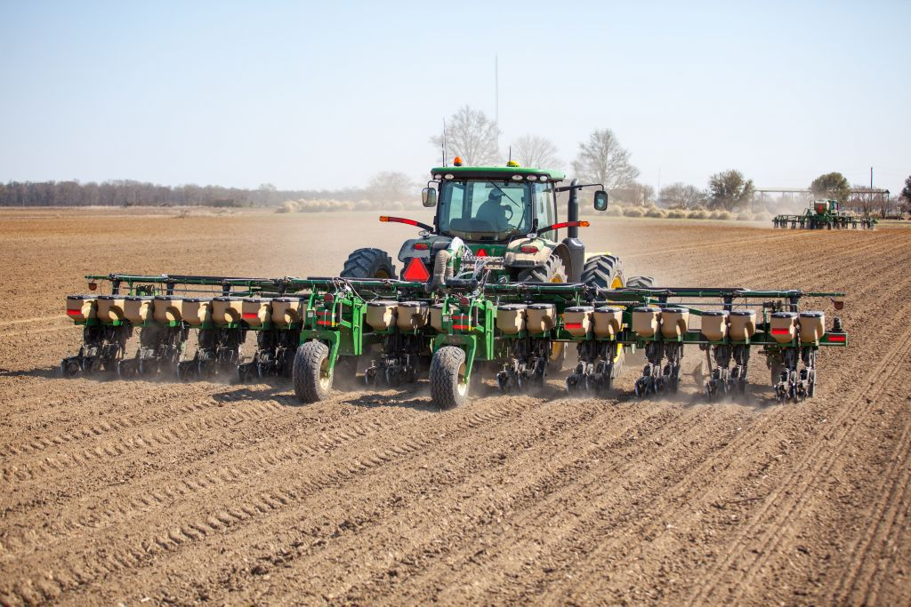
СЛАЙД 2. Солнышко согревало его, теплый дождик поливал. Появились маленькие зелёные всходы. За всходами ухаживали люди, защищали его от вредных насекомых, ветра, града.
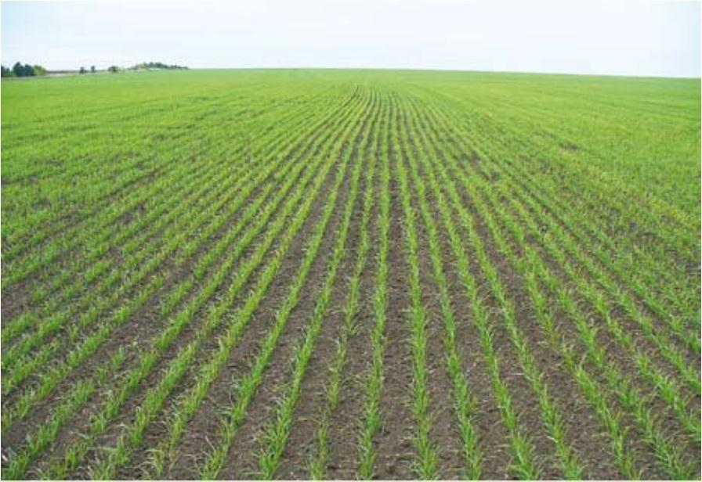

СЛАЙД 3. Растения росли. Пшеница созревала. В колоске зёрнышек становилось много.

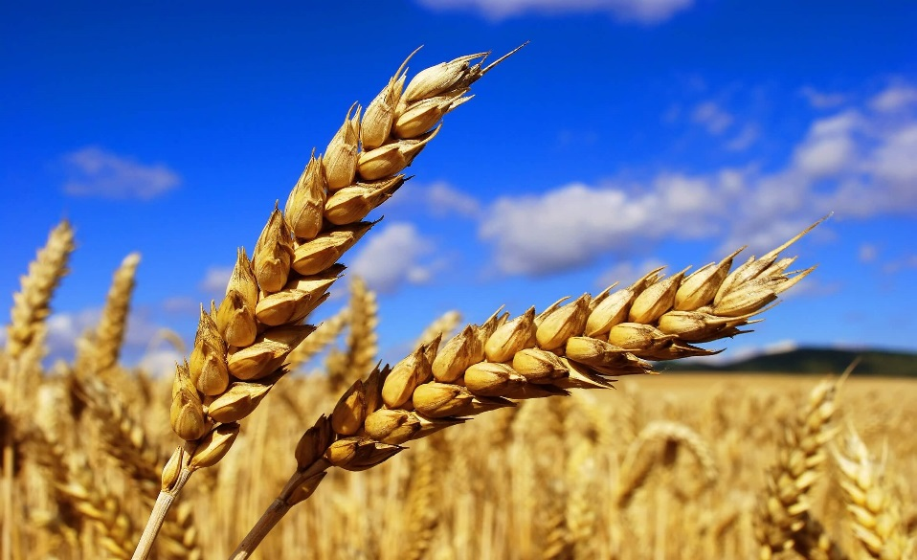

СЛАЙД 5.Настало время уборки урожая.

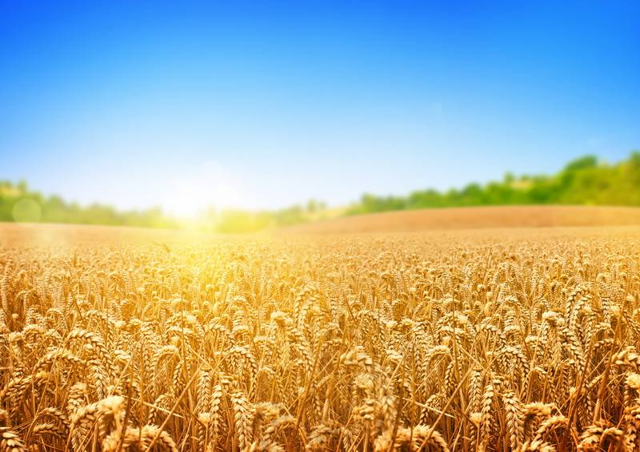
СЛАЙД 6. На поле выехали комбайнеры. Бережно обмолотили зёрна. Шофёры отвезли пшеницу на мельницу.

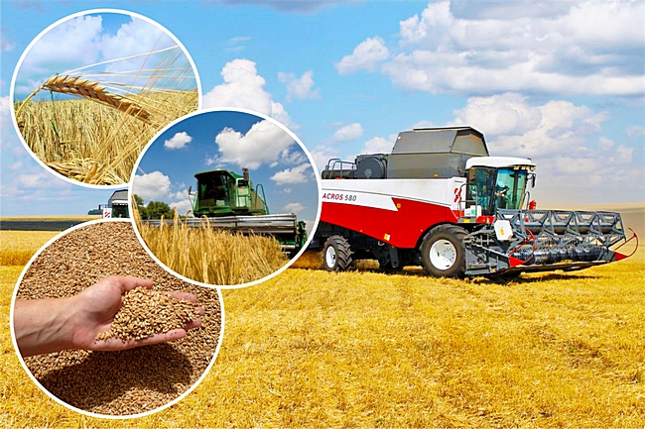

СЛАЙД 7. На мельнице мельник смолол из зерна пшеничную муку.

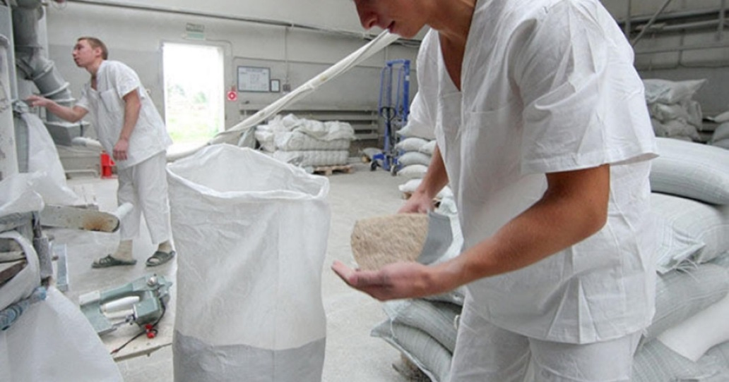
СЛАЙД 8. А потом пекарь из этой муки замесил мягкое тесто и испёк вкусный с хрустящей корочкой хлеб.
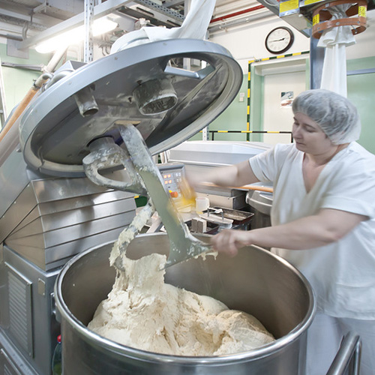

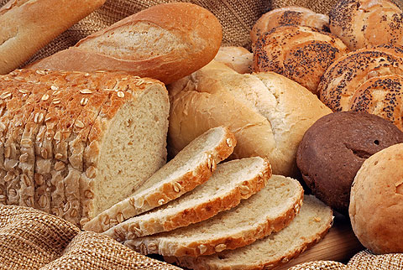

Беседа после просмотра презентации.
Воспитатель: Что нужно для роста растениям?Ответы детей: Для роста, растениям нужен свет и тепло.
Воспитатель: Кто ухаживал за колосками, и кто выехал на поле убирать колоски?Ответы детей: За колосками ухаживали люди, а убирали колоски комбайнеры.
Воспитатель: Кто отвёз зерно на мельницу, и кто смолол муку?Ответы детей: На мельницу зерно отвезли шофера, а муку смолол мельник.Воспитатель: Кто испёк хлеб?Ответы детей: Хлеб испёк пекарь.Воспитатель: Видите ребята, сколько в хлебе труда многих людей.Нужно с уважением относиться к труду пекаря, мельника, комбайнёра, шофёра и бережно относиться к хлебу.
Воспитатель: Ребята, а вы любите печенье? Ответы детей: Да, любим.
А хотите сами их сделать? Сегодня мы научимся, как правильно делать печенье. А поможет нам в этом бабушка Даши, Наталья Петровна
Она очень любит печь плюшечки и печенья.
Бабушка:Здравствуйте ребятки! Кажется, вы говорили о плюшечках да о печенье? Как я люблю такие угощения с чайком.
Воспитатель: Очень хорошо, что вы пришли к нам в гости. Мы как раз с ребятами сегодня будем печь печенье!
Бабушка:Очень хорошо, а я вам в этом помогу. Мы вместе сделаем печенье и украсим его. Я принесла специальное украшение для печенья.
Воспитатель:
А у нас сегодня в группе
Будет новая игра:
Все девчонки поварихи,
Все мальчишки повара!
Воспитатель предлагает бабушке и детямпоиграть в поваров,надеть фартуки и колпаки.
Физминутка: «Месим тесто»
Тестомы месили, мы пирог лепили (сжимаем кисти рук)
Нас тщательно всё промесить попросили,
Шлёп, шлёп, шлёп, шлёп (ладошки лепят)
Слепим мы большой пирог! (разводим руки)
Воспитатель:Ну вот, пальчикипотренировали, они стали крепкими, умелыми. А теперь будемпечь печенье. Пекарь и нам замесил немного тестаВоспитательпоказывает тесто, обращает внимание на то, что оно белое, мягкое (можно раскатывать скалкой)
Воспитатель: Кто приготовил это тесто?Ответы детей: Тесто приготовил пекарь.Воспитатель: А из чего оно приготовлено я вам сейчас расскажу, и покажу, как мы будем делать печенье. Объясняю и показываю, как делать печенье. Предлагаем детям скалки, помогаем раскатывать тесто, учим пользоваться формочками для печенья.
Наталья Петровна помогает детям выкладывать готовые изделия на противень. После выполненной работы дети протирают руки влажными салфетками. Воспитатель просит ребят рассказать о том, как работали, что нового узнали.
Воспитатель:Ребята, понравилось вам работать с тестом? А что больше всего понравилось? Ответы детей: Да. Нам понравилосьделать разные фигурки из теста.
Воспитатель:Ребята, а где это может вам пригодиться? Ответыдетей: Мы можем помогать маме на кухне делать печенье. Воспитатель: Ну, что же ребята, хорошо мы сегодня потрудились! Обещаете бережно относиться к хлебу?
Воспитатель: Я отнесу печенье на кухню и поставлю его в печь. Наталья Петровна пока печенье печётся, мы приглашаем вас поиграть врусскую народную игру «Бубенцы»
Бабушка.Я очень люблю игры.
На середину выходят двое один с бубенцом, другой с завязанными глазами.
Все поют.
Трынцыбрынцы, бубенцы,
Раззвонились удальцы:
Дигидигидиги дон,
Отгадай, откуда звон!
После этих слов «Жмурка» ловит увёртывающегося игрока.
После игры воспитатель приносит печенье.
Воспитатель: Ребята,пока мы играли, наше печенье испеклось. Угощайтесь.
Дети угощаются печеньем и не забывают угостить бабушку Наталью Петровну.
Бабушка:Ой, ребятки, какое вкусное печенье у нас получилось и красивое какое, душистое. Спасибо вамза угощенье. Но мне пора домой. Пока, до новых встреч. Уходит.
Воспитатель: Ребята, я довольна вашей работой сегодня. У вас замечательное печенье получилось. Я надеюсь, что это вам,когда ни будь пригодится. А сейчас пойдёмте на прогулку.

Литература.
1. Куцакова Л. В. Трудовое воспитание в детском саду. Система работы с детьми 3-7лет.– М.: Мозаика-Синтез, 2012. – 128 с.
2. Васильева, М.О. О дальнейшем совершенствовании руководства игровой деятельностью детей / М.О Васильева // Дошкольное воспитание. — 1983. — №12. —С.7.
3. Буре Р. С. Дошкольник и труд. Теория и методика трудового воспитания. – М.: Мозаика-Синтез, 2011. – 136с.

